V2 – Die Luftbatterie
Dieser Versuch kann ebenfalls gut als Einführung in die Thematik chemische Energiespeicher verwendet werden. Die SuS lernen in diesem Versuch das grundlegende Aufbauprinzip von Batterien kennen.

Gefahrenstoffe
Natriumchlorid |  |  | - |  |  | -

Materialien: Graphit-Elektrode, Alu-Folie, Küchenpapier oder Handpapier
Chemikalien: Natriumchlorid-Lösung (gesättigt)
Durchführung: Ein Papiertuch wird in gesättigte Natriumchlorid-Lösung getaucht und um eine Graphit-Elektrode gewickelt. Dabei werden ca. 2 cm an einem Ende nicht umwickelt. In der Mitte wird die Kohleelektrode mit einem Stück Aluminium-Folie umwickelt und mit Natriumchlorid-Lösung benetzt. Eine Krokodilklemme wird direkt an die blanke Kohleelektrode angeschlossen und eine weitere an die Aluminiumfolie angeschlossen. Als nächstes wird ein Multimeter zwischen die Elektroden geschaltet und die Spannung und Stromstärke notiert. Danach wird ein Flügelmotor an die Stelle des Multimeters geschaltet.
Beobachtung: Das Multimeter zeigt eine Spannung von 0,6 V und eine Stromstärke von 6 mA. Der eingebaute Flügelmotor dreht sich.

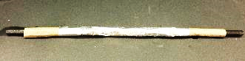 | 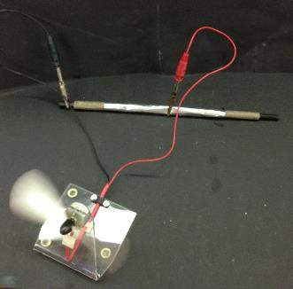
Abb. 1 – Aufbau der Luftbatterie (links) und Anschluss eines Flügelmotors an diese Batterie (rechts).

Deutung: Die Luftbatterie ist eine Galvanische Zelle. An den Elektroden laufen folgende Reaktionen ab:
Anode (Oxidation): ${Al}_{(s)}→{Al}_{(aq)}^{3+}+3e^{-}$ ; $E^{0}=-1,66 V$
Kathode (Reduktion):${{ O}_{2}}_{(aq)}+4e^{-}+{2H_{2}O }_{(l)}→4{OH}_{(aq)}^{-}$ ;$E^{0}=0,4 V$
Nach den Standardpotenzialen der Halbzellen könnte eine Spannung von $E_{ges}=E_{Red}-E_{Ox}=0,4 V-\left(-1,66 V\right)=2,04 V$ erreicht werden. Allerdings wird hier nicht unter Standardbedingungen gearbeitet und es treten Widerstände am Elektrodenmaterial auf, sodass die Spannung im Versuch geringer ausfällt. Die Natriumchlorid-Lösung erfüllt die Aufgabe des Elektrolyten und reagiert mit der Aluminiumoxidschicht, sodass elementares Aluminium erst in Lösung gehen kann:
${{Al}_{2}O_{3}}_{(s)}+8{Cl}_{(aq)}^{-}+{{3H}_{2}O}_{(l)}→2{\left[{AlCl}_{4}\right]}_{(aq)}^{-}+6{OH}_{(aq)}^{-}$
Entsorgung: Die Graphit-Elektrode kann wieder eingesetzt werden. Die Aluminium- Folie und das Papier werden über den Restmüll entsorgt.
Literatur: www.lehrerfortbildung-bw.de/faecher/chemie/gym/fb3/mo dul1/2_mat_4/e4_270/, abgerufen am
Dieser Versuch eignet sich als Anschlussversuch an den Lehrerversuch V2: „ Der Zink-Iod-Akkumulator“. Die SuS können hier selbständig eine Batterie bauen, welche ausreichend Energie zum Betreiben eines Flügelmotors liefert.

